(Cadastro atualizado em 26/11/2005)
---------------
NOME: FABIANO JOEL DE MOURA DUARTE
DATA NASCIMENTO: 20 / 07 / 1937
NATURAL DE
Cidade: Ressaquinha
Estado: MG
NOME DA ESPOSA: Odilla Velloso de Moura Duarte
ANIVERSARIO DA ESPOSA: 03 / 06 /
---------------
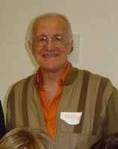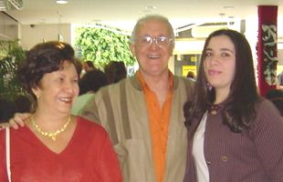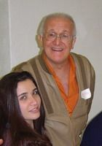
---------------
ENDERECO ATUAL
Rua: Rua Albina Barbosa, 341
Bairro: Aclimação
Cidade: São Paulo
Estado: SP
CEP: 01530-020
----------------
TELEFONES
residencial: ( 11 ) 3209-2558
trabalho: ( )
celular próprio: ( 11 ) 9305-5609
celular da esposa: ( )
----------------
E-MAILS: fabianojoel@hotmail.com
Conexão internet: banda larga ( ) ou discada ( )
----------------
Pagina na Internet (pessoal ou empresarial) http://
-------------------
INSTITUICOES DE FORMAÇÃO FREQUENTADAS:
A) Instituicao: Colégio Anchieta
ano de entrada: 1950
ano de saida: 1957
saida no Curso: Clássico
B) Instituicao: Itaici, SP
ano de entrada: 1958
ano de saida: 1961
no Curso: Noviciado, Juniorado
---------------------
FILHOS:
Maíra Velloso de Moura Duarte
Marcos Velloso de Moura Duarte
---------------------
NETOS:
----------------------
AREA DE ATUACAO PROFISSIONAL:
Educação
----------------------
COMENTARIOS - SUGESTÕES:

